[学术诚信新考验：四川大学华西医院Chong Chen、Yu Liu、Qiang Wei团队论文图像被指存在连环重复](https://mp.weixin.qq.com/s?__biz=MzkzMDkwMTQzNw==&mid=2247484466&idx=1&sn=6473800fa08dfbdb15c43dfce6b9154b)

[白大褂宣言](javascript:void(0);)2025-04-21 09:12:06山东



点击蓝字 关注我们



2022年9月12日，四川大学华西医院Chong Chen（陈崇）、Yu Liu（刘玉）、Qiang Wei（魏强）团队在 Cell Death & Disease 发表题为 **“Acquired semi-squamatization during chemotherapy suggests differentiation as a therapeutic strategy for bladder cancer”**的文章。

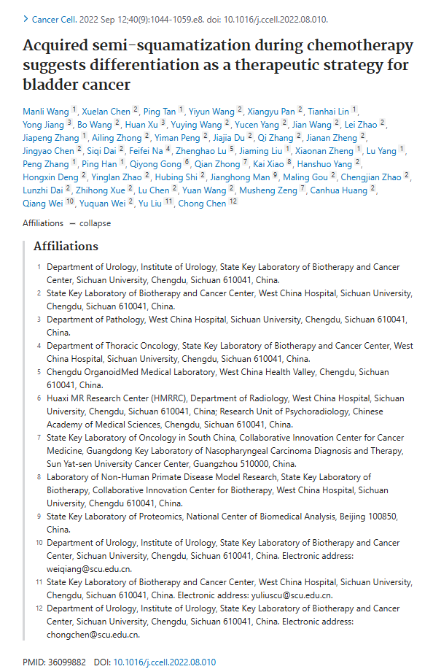

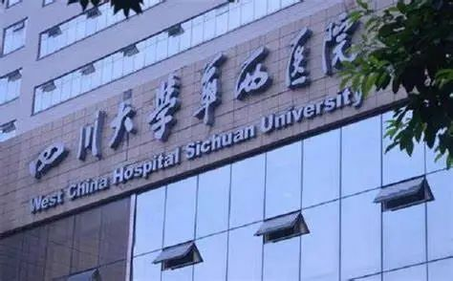

**经核查比对，文章部分实验图像存在以下重复现象：**

* **图S2、S3、S5之间存在3处重复。**

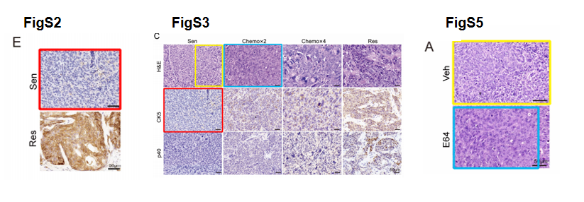

**参考信息：**https://pubmed.ncbi.nlm.nih.gov/36099882/